ZADANIA NA WTOREK 07 KWIETNIA

Zabawa poranna
Zabawa muzyczno – ruchowa „Do góry i na dół” zabawa rozwija u dzieci orientacje w schemacie ciała i przestrzeni. Dzieci podczas zabawy śpiewają i wykonują odpowiednie ruchy.
Do góry (ręce do góry) i na dół (przysiad), w bok, w bok, w bok. (ręce na boki i ruszamy bioderkami)
Do przodu ( wypychamy bioderka do przodu), do tyłu ( bioderka do tyłu) ,skok, skok, skok
Kręcimy biodrami raz, dwa, trzy,- trzy klaśnięcia w dłonie
I trzęsiemy kolanami teraz wszystko powtarzamy hej. /2x/
Link do zabawy poniżej:
https://www.youtube.com/watch?v=qLmQ4gylgXk

Aktywność muzyczna
Są takie Święta Wielkanocne”
Nauka I zwrotki i refrenu piosenki „ Są takie Święta Wielkanocne”
Link do piosenki https://www.youtube.com/watch?v=No6K_yt4dCI
Słowa piosenki:
Są takie święta raz do roku,
co budzą życie, budzą czas.
Wszystko rozkwita w słońca blasku
i wielka miłość rośnie w nas.
Miłość do ludzi, do przyrody
w zielone każdy z wiosną gra.
Już zima poszła spać za morza
a w naszych sercach radość trwa.
Ref. Kolorowe pisanki przez dzieci malowane,
pierwsze bazie, pierwiosnki, bratki wiosna nam śle.
Białe z cukru baranki jak zaczarowane,
małe, żółte kurczątka, zniknął cały już śnieg.
W piecu rosną sękacze, baby wielkanocne
I mazurek „filutek”, spójrzcie tam pierwszy liść.
Według starej recepty babcia barszcz ugotuje,
przyjdzie cała rodzina na te święta już dziś.

Etapy zapoznania dziecka z treścią piosenki
- Pierwsze słuchanie – celem jest osłuchanie się z linia melodyczną i słowami piosenki
- Drugie słuchanie( przed słuchaniem należy nakierować dziecko, aby zwróciło uwagę na słowa piosenki, o kim opowiada i jacy bohaterowie w niej występują).
- Rozmowa z dzieckiem, o czym była piosenka, wyjaśnienie dziecku niezrozumiałych treści (trudne dla dziecka wyrazy).
- Próba powtarzania słów po rodzicu pierwszej zwrotki i refrenu.
- Próba nauki na pamięć pierwszej zwrotki i refrenu.
- Kiedy dziecko opanuje na pamięć pierwszą zwrotkę i refren możemy próbować śpiewać z linią melodyczną.

Aktywność plastyczna
praca „Stroik wielkanocny na pisanki”
Będziesz potrzebować: pojemnika po jajkach, klej, zielone kartki, żółtą farbę i pędzelek
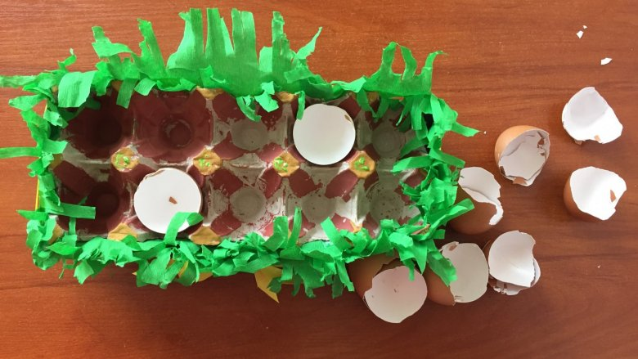

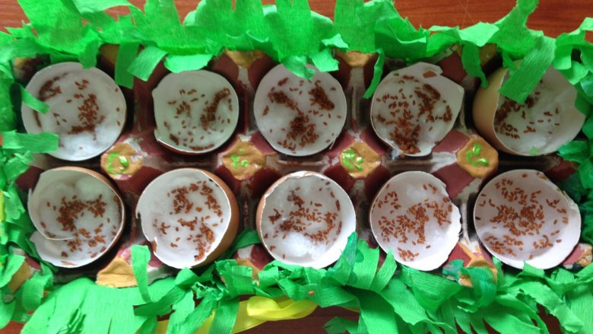
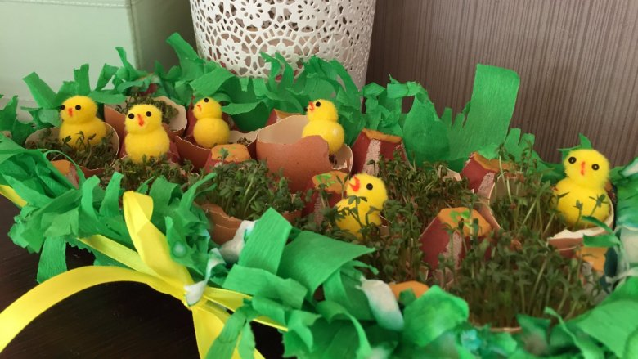
Inne propozycje:
